**大梦想 正当时**

——与谁同行，决定了你能走多远

聘用公司：深圳慧通商务有限公司（华为全资子公司）

**与谁同行，决定了你能走多远——公司简介**

华为是全球领先的ICT（信息与通信）基础设施和智能终端提供商，致力于把数字世界带入每个人、每个家庭、每个组织，构建万物互联的智能世界。

华为消费者业务已连续几年实现高速增长，全场景生态战略发展下，手机、PC、平板、可穿戴设备、移动宽带终端、家庭终端、消费者云等均实现健康、快速增长。

深圳慧通商务有限公司为华为投资控股有限公司全资子公司，以市场化的方式面向华为及其他大中型企业提供高端服务，同时为消费者业务提供相关服务。

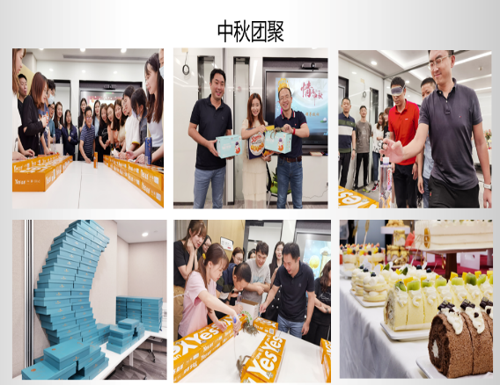 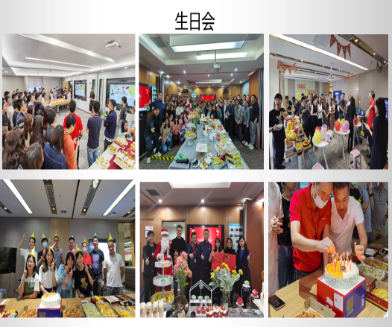

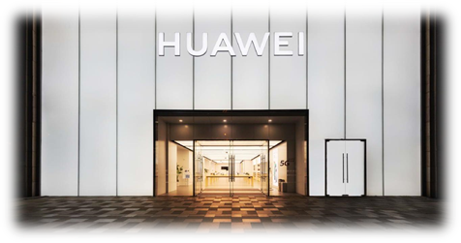

**在这里你将代表华为与全球消费者沟通对话**

**全方位赋能，助你一路成长**

**具有竞争力的薪酬回报**

薪酬福利构成：基本工资+绩效工资+年终奖金+多元化激励奖金+六险一金（含商业保险）+补助+年度体检*（根据岗位匹配，具体以面试签约沟通结果为准；年终奖金是否发放及发放金额将视公司业绩、个人绩效综合情况而定）*

**有温度的工作氛围**

我们崇尚简单、高效的工作氛围，为大家提供多元的办公环境，在每个关键的日子为大家送上关怀，还会定期组织文体活动、团建活动等。

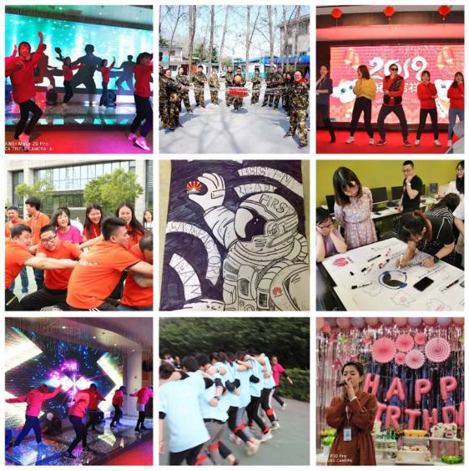

**能力多大，舞台就有多大——岗位介绍**

| **岗位** | **职责** | **工作地** | **岗位要求** |
| --- | --- | --- | --- |
| **体验店顾问** | 1、洞察消费者需求，提供创意性解决方案，营造最佳的消费体验； 2、维护店面视觉陈列，开展对外培训课堂及售后服务等； 3、掌握产品及市场活动最新动态，提升消费者满意度，提升品牌形象； 4、培训、辅导门店员工，提升团队专业性、销售能力、门店运营能力。 | 全省 | 1、优秀的客户服务意识，热爱消费电子行业； 2、良好的团队合作精神，学习和沟通能力强； 3、具备活动策划和数据分析能力优先； 4、本科及以上学历。 |
| **终端销售代表** | 1、负责本区域内所有产品的销售工作，对本区域的整体经营目标负责，通过区域沙盘梳理，深入挖掘终端销售机会点，确保目标达成； 2、拓展和维护区域内零售商、代理商、政企等合作伙伴，整合全渠道资源并制定销售解决方案； 3、负责区域内零售门店的管理和运营，通过系列的活动策划，提升消费者体验，提升门店销量和份额； 4、负责一线销售团队的管理和运营，通过制定目标、销售跟进、激励设计、能力提升等动作，提升团队的战斗力。 本岗位含以下方向，根据方向不同，岗位职责略有差别： 产业销售代表、大客户销售代表、渠道销售代表、区域销售代表、政企销售代表、零售门店管理代表等 | 南昌 |
| **服务体验顾问** | 1、负责消费者维修需求预处理，提升服务效率； 2、负责消费者咨询和沟通，帮助消费者解决相关售后问题； 3、协助店长组织服务和技术培训，提升服务店技术水平； 4、负责店面消费者声音管理，开展消费者大讲堂等。 | 南昌 |
| **服务技术顾问** | 1、负责终端产品技术支持，解答消费者疑难咨询； 2、受理并解决产品故障问题，提供全套解决方案； 3、负责店面消费者声音管理，开展消费者大讲堂等。 | 南昌 |
| **终端培训师** | 1、负责产品培训规划，并根据规划进行培训全过程跟踪； 2、负责培训课程交付，负责教材开发和对内对外的授课； 3、负责培训项目运营，根据需求设计对应的培训项目，包括需求调研、项目设计、项目开发、项目执行、项目评估检核等。 | 全省 |

**加入我们，开启你的梦想之旅**

扫码/官网投递



官网投递：https://app.mokahr.com/campus-recruitment/hwht/42385